RENDUE LYAM PASSÉ-COUTRIN SAE 105

URL DU SITE INTERNET : passecoutrin.projetsmmichamps.fr/sae105

Liens vers le tableau Opquast :

https://docs.google.com/spreadsheets/d/1ABPQBLO1tyIxoAu6SL5ykZKeofBtOvt1/edit?usp=drive_link&ouid=108046739163945707817&rtpof=true&sd=true

Description précise de la procédure pour installer les fichiers sur un serveur

Lyam Passé-Coutrin

1) Ouvrir l’appli fileZilla :

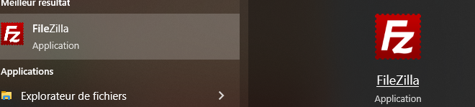

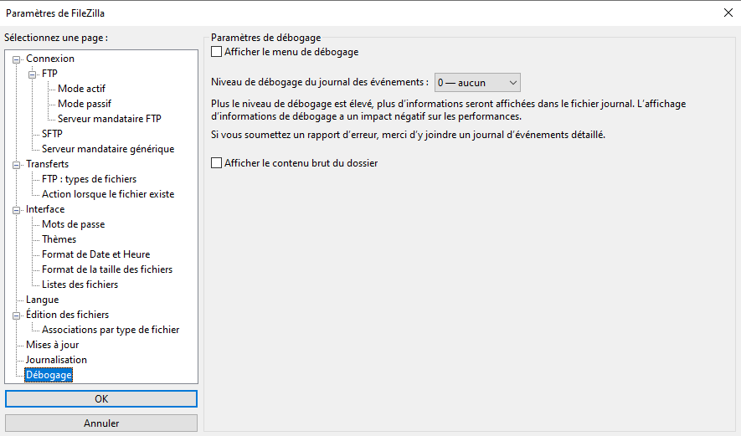
2) Aller dans les paramètre et vérifier que le débogage est bien sur 0.

3) aller dans fichier → gestionnaire de site

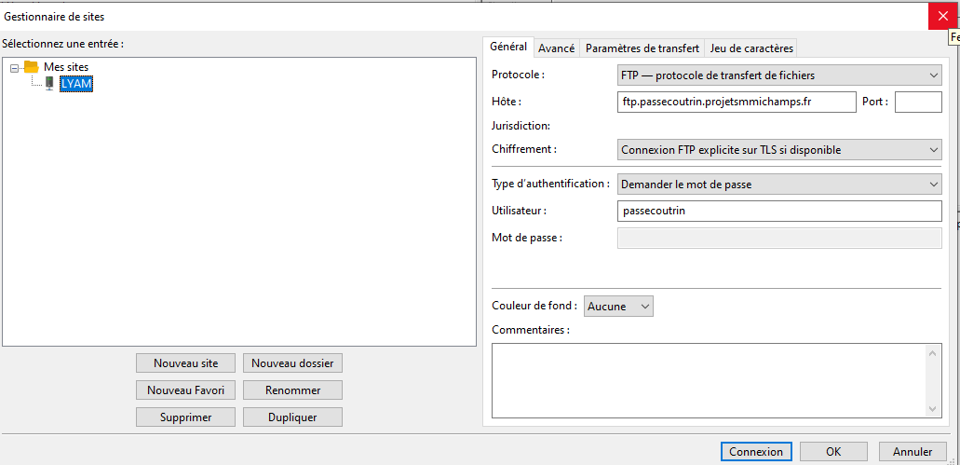
4) Ensuite se placer sur son site ⇒ regarder le protocole
mettre dans hote : ftp.login.projetsmmichamps.fr
puis dans utilisateur mettre son login.

Et cliquer sur connexion !!!
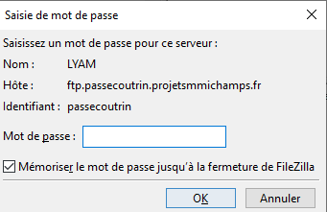

5) On nous demande de mettre son mot de passe secret

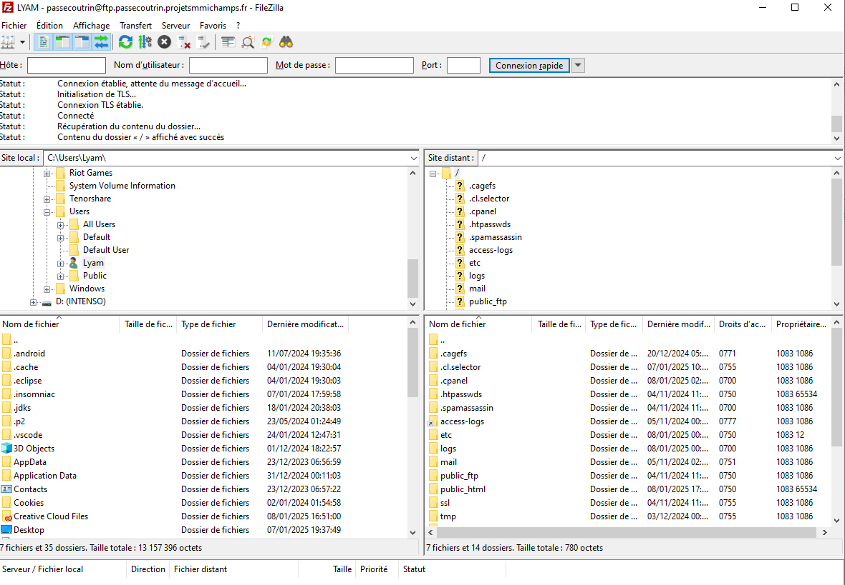

nous arrivons enfin sur notre espace de travaille.

6) Dans la partie site distant nous pouvons voir le dossier « public html » : c’est ici que nous mettrons nos fichiers
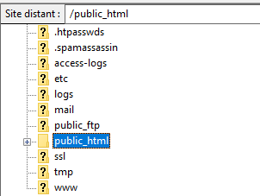

7) Pour importer des fichiers il nous suffit de faire un drag and drop du dossier archive et le mettre dans le dossier public_html.

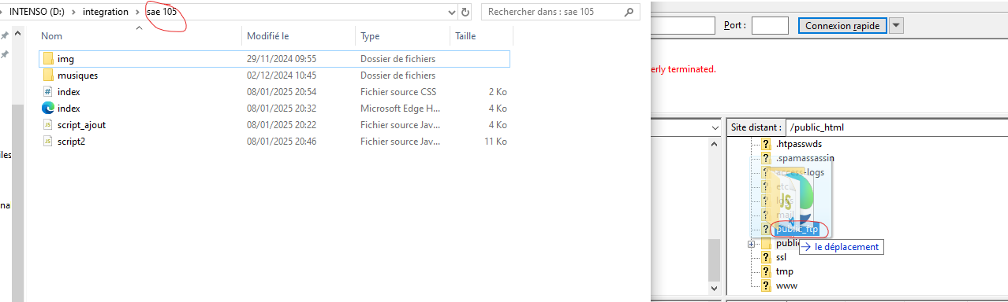

8) Suite a cela notre site est enfin disponible suite a la fin de l’upload de nos archive.

